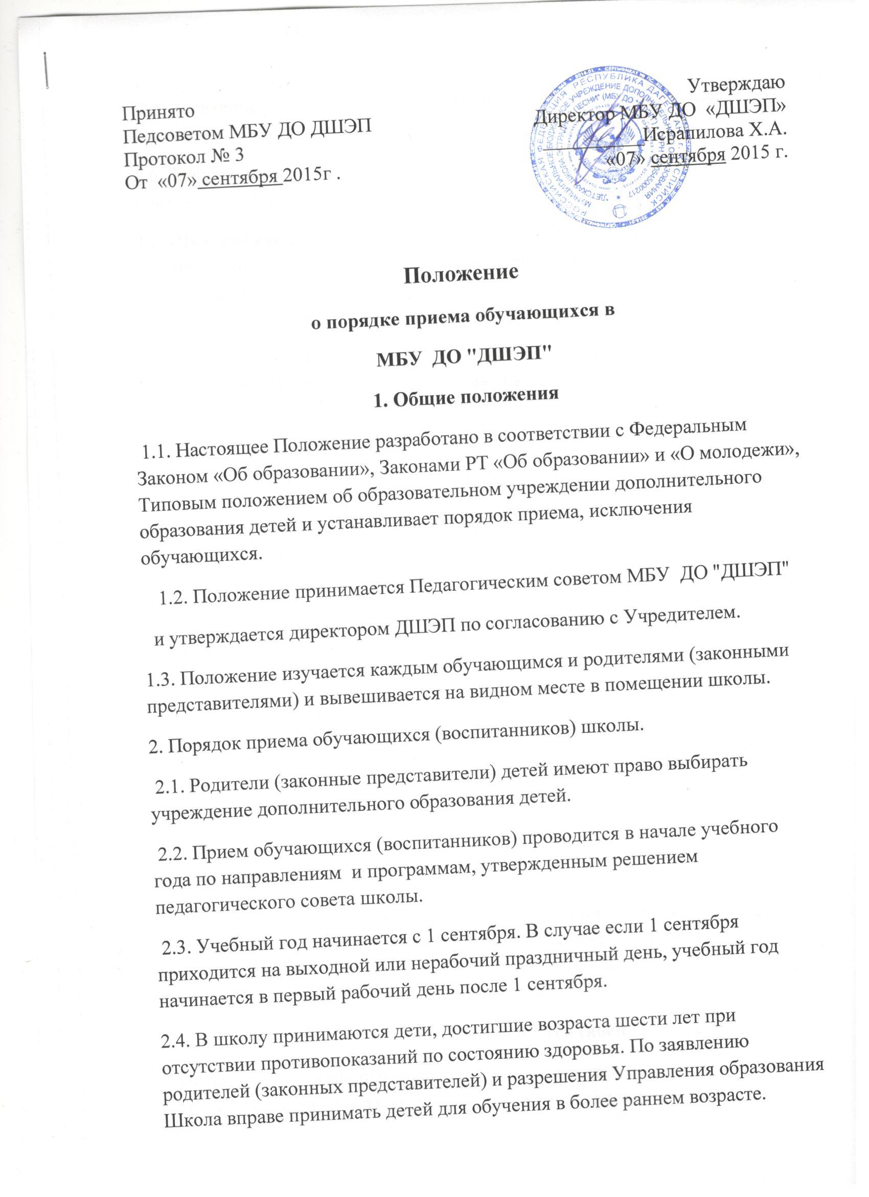

2.5. Заявление родителей (законных представителей) о приеме в школу подается на имя директора школы.
2.6. Зачисление, перевод и отчисление обучающихся школы осуществляется приказом директора.
2.7. Школа обязана ознакомить поступившего на обучение и его родителей (законных представителей) с настоящим Уставом, лицензией на право ведения образовательной деятельности, локальными актами школы, регламентирующими организацию образовательного процесса.
2.8. Занятия в объединениях могут проводиться по программам одной тематической направленности, авторским и комплексным, интегрированным программам. Занятия проводятся по группам, индивидуально.
2.9. Объединения в школе комплектуются на добровольной основе, определяются на основании Плана комплектования, утвержденного Управлением образования, в зависимости от числа поданных заявлений родителей (законных представителей) и условий, созданных для осуществления образовательного процесса, и с учетом санитарных норм и контрольных нормативов, указанных в лицензии.
2.10. В работе объединений могут участвовать совместно с детьми их родители (законные представители) без включения в основной состав, при наличии условий и согласия руководителя объединения.
2.11. Деятельность обучающихся осуществляется в одновозрастных и разновозрастных объединениях по интересам.
2.12. Освоение образовательных программ завершается итоговой аттестацией обучающихся.
2.13. Перевод обучающихся на следующий год обучения осуществляется по решению Педагогического совета.
2.14. Дисциплина в школе поддерживается на основе уважения человеческого достоинства обучающихся, педагогических и иных работников. Применение методов физического и психологического насилия по отношению к обучающимся не допускается.
3. Порядок исключения обучающихся (воспитанников)
3.1. Исключение обучающегося из школы применяется, если меры воспитательного характера не дали результата и дальнейшее пребывание обучающегося в школе оказывает отрицательное влияние на других обучающихся, нарушает их права и права работников школы, а также нормальное его функционирование.
3.2. Исключение из школы обучающегося допускается по решению Педагогического совета школы за неоднократно совершенные грубые нарушения настоящего Устава.
4. Порядок регулирования спорных вопросов
4.1. Спорные вопросы по приему, переводу, отчислению обучающихся, возникающие между родителями (законными представителями) детей и администрацией МБУ ДО "ДШЭП"», регулируются Учредителем.
4.2. Отношения школы с обучающимися и (или) родителями (законными представителями) регламентируются в порядке, установленном законодательством Российской Федерации, настоящим Уставом, локальными актами школы и договором.

Приложение
ЗАЯВЛЕНИЕ

Прошу принять в число учащихся Детской Эстрадной песни __________________________________________________________моего сына (дочь)
Ф.И.О. ребенка______________________________________________________________
Год, месяц, число рождения ___________________________________________________
Адрес: _____________________________________________________________________
В какой общеобразовательной школе обучается___________________________________
Класс__________________

СВЕДЕНИЯ О РОДИТЕЛЯХ:
Отец:
Ф.И.О. ____________________________________________________________________
Место работы_______________________________________________________________
Занимаемая должность_______________________________________________________
Телефон домашний____________________ служебный ___________________________

Мать:
Ф.И.О. _____________________________________________________________________
Место работы________________________________________________________________
Занимаемая должность________________________________________________________
Телефон домашний____________________ служебный _____________________________

ПОДПИСЬ ДАТА

